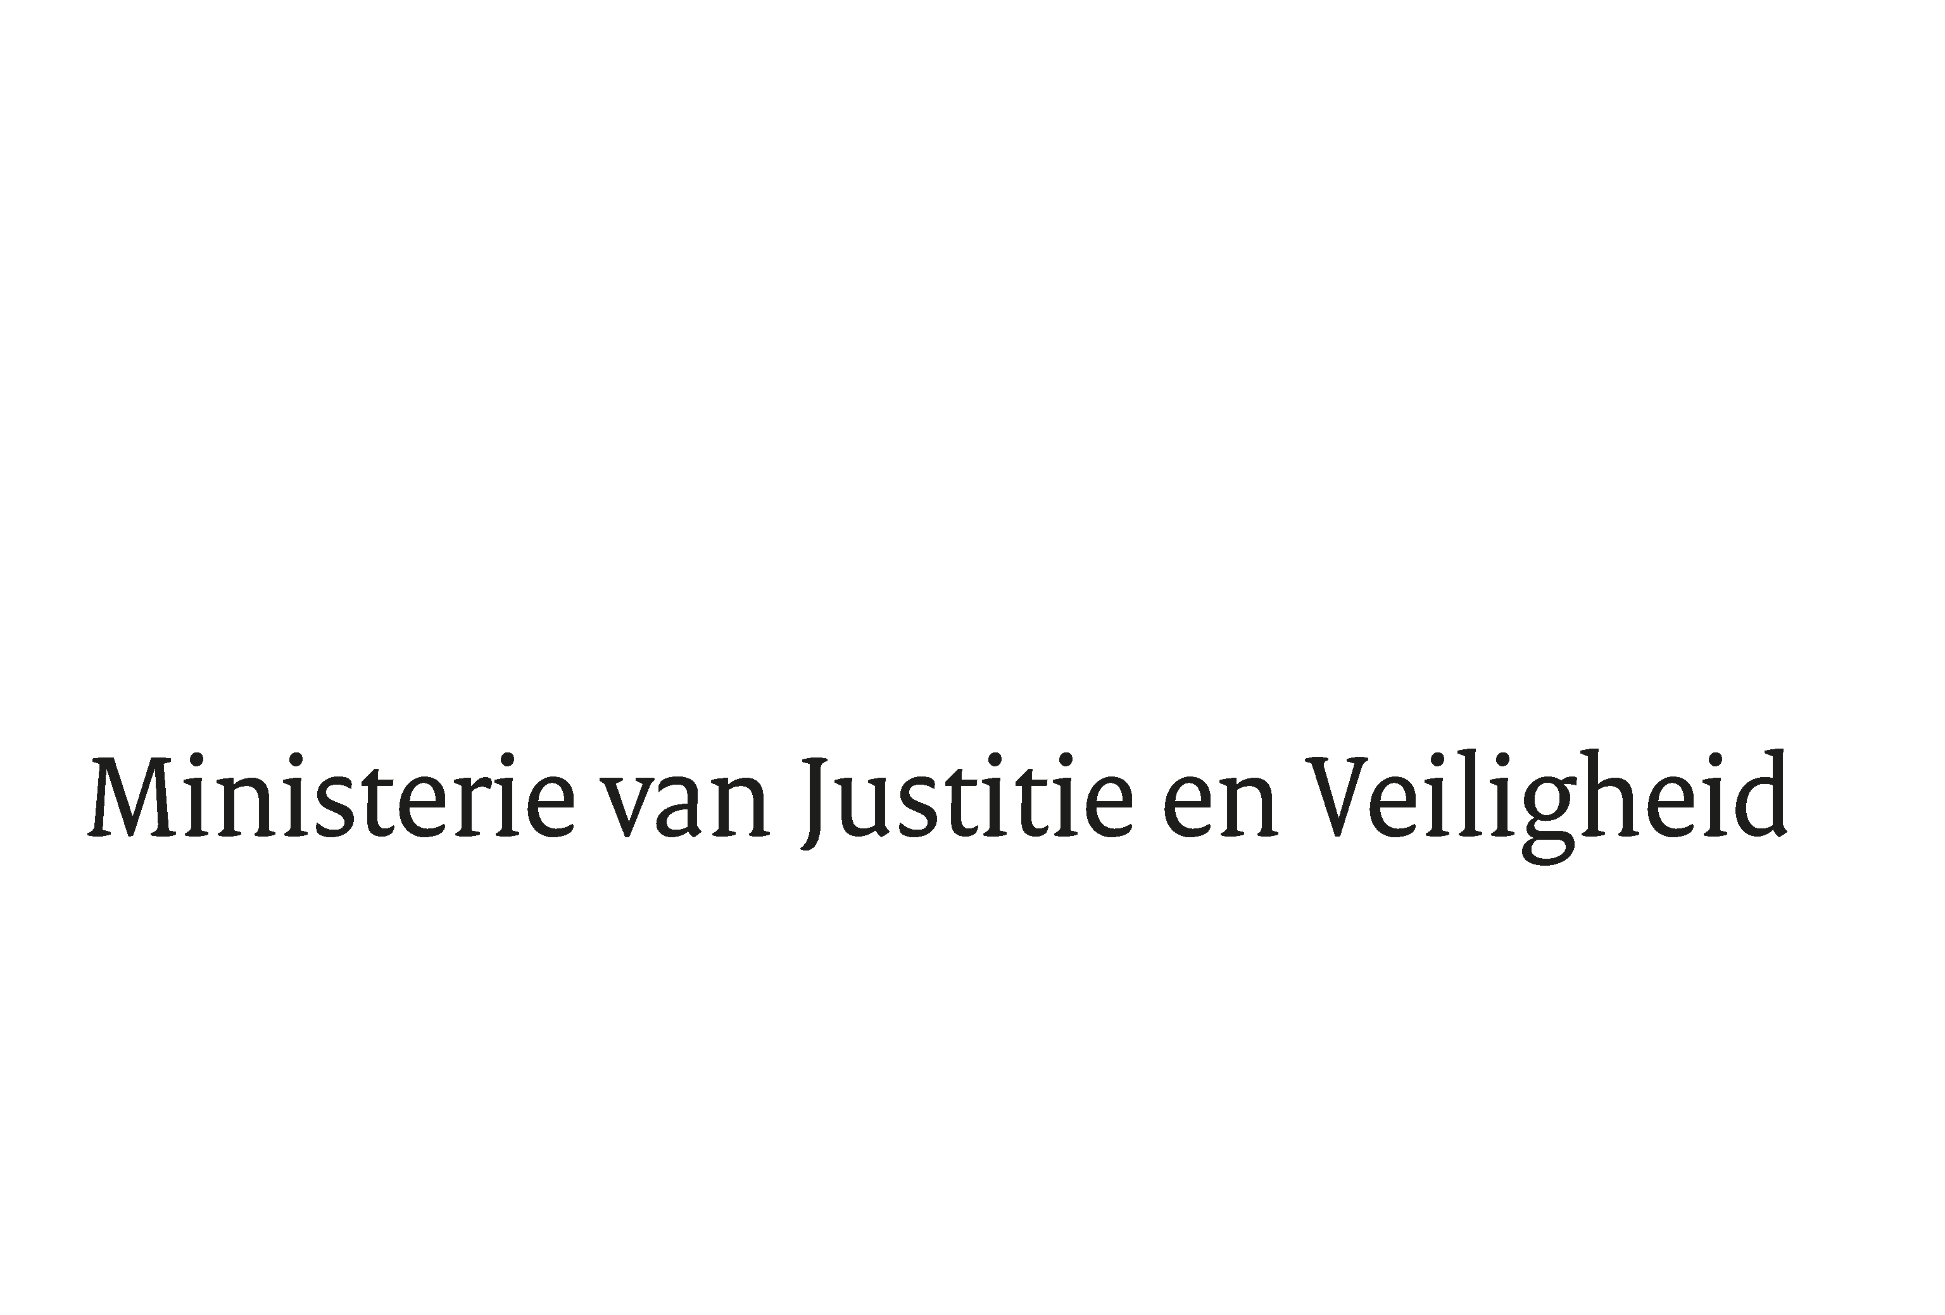

> Retouradres Postbus 20301 2500 EH Den Haag
Aan de Voorzitter van de Tweede Kamer
der Staten-Generaal
Postbus 20018
2500 EA DEN HAAG

Datum | 14 mei 2018
Onderwerp | Nota’s n.a.v. verslag wetsvoorstellen MH17 (34 915 en 34 916)
Directie Wetgeving en Juridische Zaken
Sector straf- en sanctierecht

Turfmarkt 147
2511 DP Den Haag
Postbus 20301
2500 EH Den Haag
www.rijksoverheid.nl/jenv

Ons kenmerk
2260884

Bij beantwoording de datum en ons kenmerk vermelden. Wilt u slechts één zaak in uw brief behandelen.

Hierbij bied ik u, mede namens de Minister voor Buitenlandse Zaken, de nota’s naar aanleiding van de verslagen inzake de bovenvermelde voorstellen aan.
De Minister van Justitie en Veiligheid,

Ferd Grapperhaus

